附件3
研究生收费及银行卡使用说明

一、学生应按年度缴纳学费和住宿费。
二、学费及住宿费在国家有关部门核定的范围内收取。
1.除特殊说明外，国家计划内全日制研究生的学费标准为：博士生10000元/年•生，硕士生8000元/年•生；国家计划内非全日制研究生的学费标准为：博士生12000元/年•生，硕士生10000元/年•生，按学年收取。
2.经另行批准的部分专业的研究生学费按批复意见和招生简章收取。
3.学生住宿费标准为：在国科大集中教学校区宿舍住宿的学生，每人每年600元至1200元之间，具体标准依据政府相关部门根据楼宇住宿条件批复的收费标准执行。在研究所住宿的学生，其住宿费的收取按研究所有关规定执行。
三、如确因家庭经济困难而不能在规定期限缴纳学费的学生，需要提供《家庭经济困难学生认定申请表》（点迎新网链接下载，需要在入学前准备好），可以先办理入学手续，再按照规定程序提出缓交学费的申请，由学校审批同意后，可以缓交，缓交期不超过4个月。
四、研究生可以按照国家有关规定申请助学贷款。
五、在学研究生按规定享受各类奖助学金，学习科研表现优秀的学生，还可以申请国家、中国科学院、各研究所设立的各类奖学金。
六、关于银行卡的有关说明
建设银行储蓄卡办理及登记：新生入学后，学校将通过建设银行储蓄卡发放奖助学金、勤工助学酬金等费用，新生入学后各学年的学费、住宿费也将通过该银行卡收取。为确保顺利办理入学手续等有关事宜，2023级新生需要提前办理好建设银行的借记卡，建议办理一张建设银行储蓄卡一类卡。（如学生名下无建行卡，开卡即为一类卡，如学生名下有建行卡，开出银行卡为二类卡。目前二类卡限额为每日转入转出不超过5万元，年限额不超过20万元。由于此二类卡限额政策执行时间期限不确定，建议学生办理一张建设银行储蓄卡一类卡）。
（1）如新生没有建设银行储蓄卡，可就近到中国建设银行网点办理一张中国建设银行储蓄卡一类卡，也可以选择线上办理印有学校标志性LOGO的联名卡，办理流程详见附件“国科大专属联名建行卡办理流程的说明”线上填写信息并办卡。
（2）如已经有建设银行一类储蓄卡，则无需办理新的银行卡，可以使用原建行一类储蓄卡。
（3）开学前，新生办理并确认好使用的建设银行一类储蓄卡后，需通过学校奖助系统登记好符合要求的银行卡信息。具体登记方式为：登录教育业务平台sep.ucas.edu.cn----奖助管理——卡号管理——修改卡号（教育业务平台登录账号：新生首次登录时，用户名为学校分配邮箱，密码为身份证号。可咨询各培养单位老师，集中教学学生的信息请在8月初查询迎新网）。学生到校后也请随身携带该银行卡到校并妥善保存。
七、新生应在新学年开学前将学费和住宿费存入登记在学校奖助系统的建设银行储蓄卡中。国科大于开学初统一收取学费和住宿费。新生也可以在开学后登录学校sep.ucas.edu.cn平台，进入“校园支付”通过微信、网银自主交学费和住宿费。
八、参加集中教学学习的研究生新生，需在规定时间内参加学校统一组织的体检，费用约为70元。学校将在开学后通知体检费缴纳时间及方式。
附件
关于2023级新生专属联名建行卡办理流程的说明
为给国科大学生提供更加优质的金融服务，方便学生缴存学杂费，本着学生自愿选择的原则，建行为2023年入学新生提供线上办理专属联名卡方案。
- 国科大专属联名卡介绍：

1.专属卡面：中国科学院大学与中国建设银行独家设计的卡面，带有学校标志性LOGO图案，具有永久纪念价值的珍藏版银行储蓄卡。
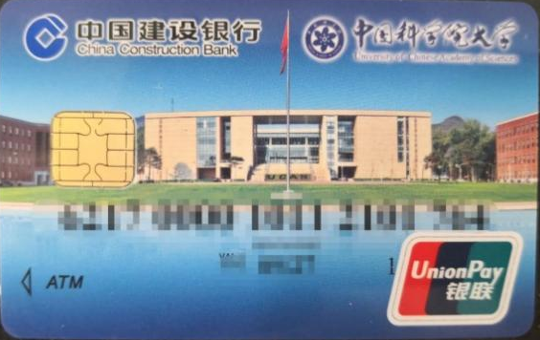
2.免费：独家专享终身免年费、小额账户管理费、手机银行转账手续费、异地存取款费用，自入学起5年免收短信提醒费。
3.境外汇款优先处理：5000美元以下的外汇到账可电话入账。
4.专属客服电话团队：学生有任何金融问题，可联系以下电话，以下电话也作为外呼电话，学生可放心接听。

建设银行北京东方广场支行：010-85188044；13240408099；18500438099，可添加手机号微信，在工作时间外解答学生疑问。
！请注意：客服在电话中不会向学生索要任何验证码和个人信息、不会要求学生进行转账操作，请谨防诈骗！
- 办理流程提示：
1.学生可直接扫描二维码申请开卡。如学生名下无建行卡，开卡即为一类卡，如学生名下有建行卡，开出联名卡为二类卡，现行二类卡限额为每日转入转出不超过5万元，年限额不超过20万。（由于此二类卡限额政策银行会使用多久不确定，为了学生在校期间能持续顺利完成接收奖助学金，交学费等业务，建议学生办理一张建设银行储蓄卡一类卡）
2.扫码上传身份证后，身份证信息反显在输入栏中，请注意地址栏信息是系统自动带出的身份证上的地址，若此地址不是学生能收到快递的邮寄地址，请务必手动修改成现住址，可以接收到快递的地址，避免后续收不到新办理的银行卡。如果填错，请添加手机号微信（18500438099），联系客服修改正确地址信息。
3.提交申请后1-2周，可在小程序中查看卡号，该界面只用于显示卡号，实体卡卡面均为联名卡图案。出卡号后一周左右寄出。
4.查询本人持有卡片类型方法：卡片激活后，使用任意手机号码编辑短信“CXLX#全账号”发送至95533，查看账户类型。
5.卡片升降级操作：可在建设银行APP或建行网点自助柜员机(STM）操作，如遇问题，可电话联系客服。
三、办卡操作流程：
- 步骤1.使用微信扫一扫，扫描下图中二维码。
填写身份证号和姓名，上传身份证正面照片。
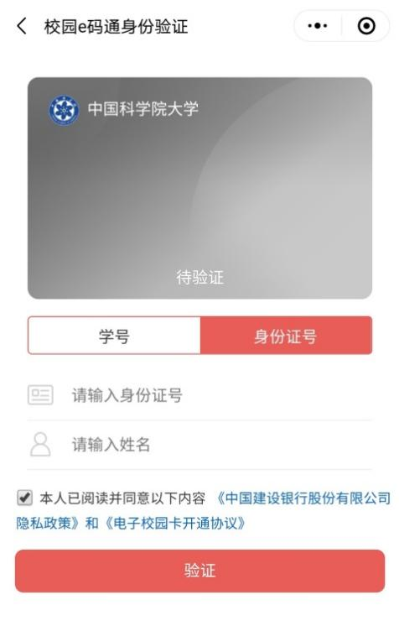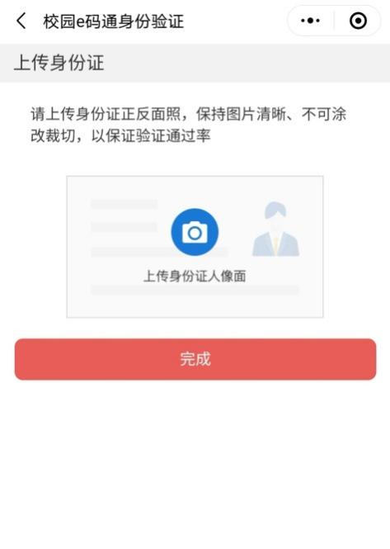
- 步骤2. 点击“新生银行卡申请”菜单，进入身份识别页面。
- 步骤3.身份识别
上传本人身份证正、反面影像，系统自动识别身份证信息并反显，用户确认身份信息无误后进入下一步。
！请注意：地址信息填写现居住地，可收快递的地址。
手机号将作为银行卡预留手机号，请务必确保准确！
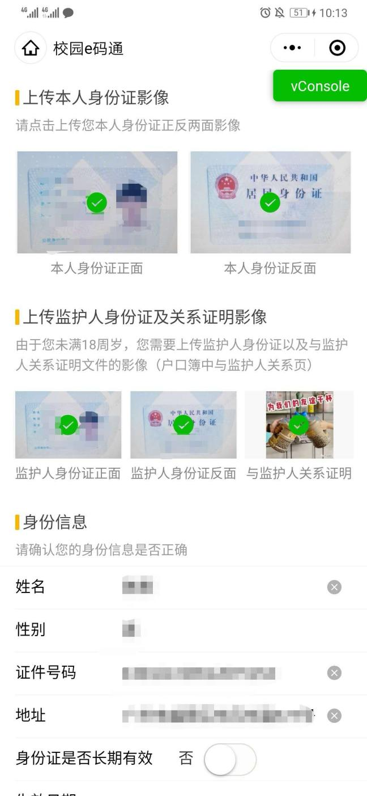
该处系统反显，请手动修改为正确地址信息
满18岁学生不上传监护人信息
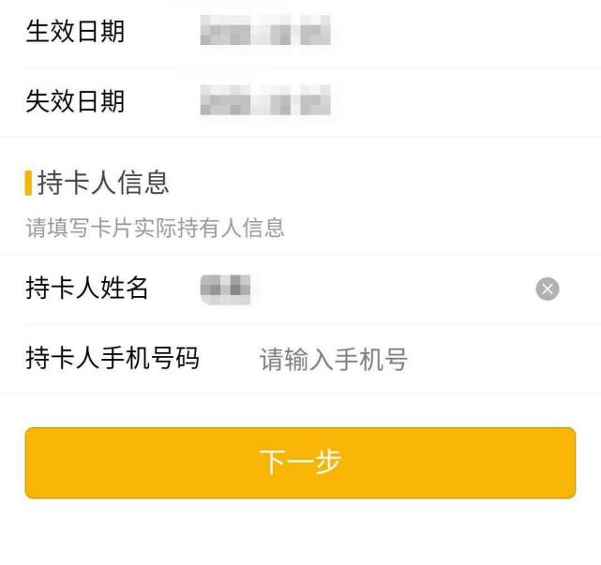

- 步骤4.签字确认
在签名区域签名，签名需清晰可辨识，签完后点击保存按钮，然后点提交进入下一步。
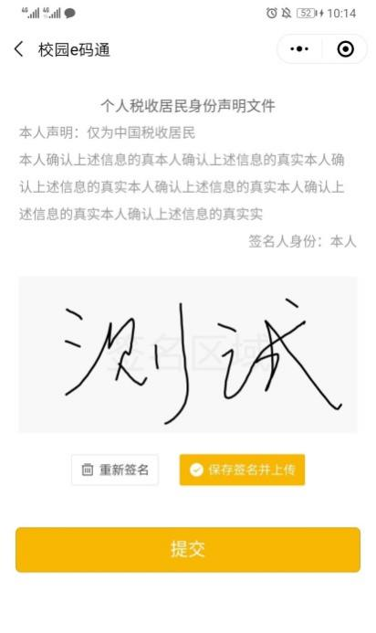
- 步骤5.提交申请
签名之后提交申请，提交之后，系统会提示申请结果。
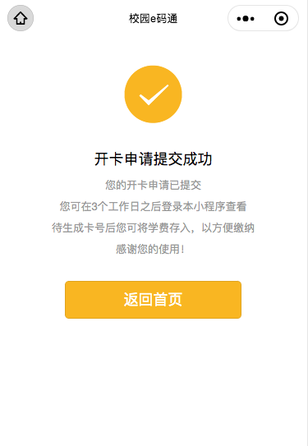
- 步骤6.实体卡邮寄
在提交申请后，银行进行制卡手续。实体卡约在三周后，按照学生所提供的地址，通过顺丰、EMS或京东快递邮寄到学生手中。
- 步骤7.新卡激活
请学生携带银行卡和本人身份证，至附近任意建行网点的柜台或智慧柜员机（STM），进行卡片激活。如不办理激活，新银行卡将无法使用。

